Доклад
по биологии
на тему:
"Зимовка животных в природе"

Выполнили:
Григорян Анастасия
Ученица 10А класса
МБОУ «В(С)ОШ №1»
Ученица 7Г класса
Балова Ждана
МАОУ «СОШ №16»
Ученица 10 класса
Паймендеева Елизавета
МАОУ «СОШ №16»

Альметьевск

2020
ВВЕДЕНИЕ

Зима - суровое время года. Для диких животных зимой наступает сложный период. Зимой холодно, много снега и мало пищи. Сильные морозы и значительное сокращение пищи вкупе с лесными охотниками приводят к тому, что диким животным трудно выжить в эту пору. А ведь многие из них еще и рожают детенышей в это непростое время.

Животные в лесу заранее подготавливаются к тяжелым испытаниям.
Из-за значительного сокращения объемов пищи и продолжительных холодов зверям в лесу во время зимы приходится непросто. Вот почему готовиться к этой поре многие из них начинают еще с ранней осени, а некоторые – даже летом. И только отдельные дикие животные смело встречают зиму без подготовки. Некоторые животные мигрируют. Другие впадают в спячку. Но многие звери приспосабливаются к суровым условиям и ведут свою лесную жизнь.

ЗИМНЯЯ СПЯЧКА
Зимняя спячка – это не просто приспособление животных к суровым испытаниям. Для многих животных – это единственный шанс пережить зиму и избежать голодной смерти.
МЕДВЕДЬ
Медведь – это настоящий мохнатый гигант. Он очень крупный и сильный, любит полакомиться различными злаками, корневищами, орехами и ягодами. Медведь обожает половить рыбку. Часами он готов стоять неподвижно на берегу водоема и выжидать свою добычу. Медведь готов вытерпеть много сотен укусов пчел, чтобы отведать свое излюбленное лакомство - мед.
Но вот всего этого разнообразия зимой практически нет. И наш «хищный вегетарианец» зимой впадает в спячку.
Перед тем как впасть в спячку медведь сооружает себе берлогу. Строят свое жилище медведи из веток и стволов. Бывает зимой медведь просыпается и выходит немного побродить, а затем возвращается и снова засыпает. время года у медведицы рождаются медвежата. И как любая заботливая мать, медведица заботится о своих малышах.
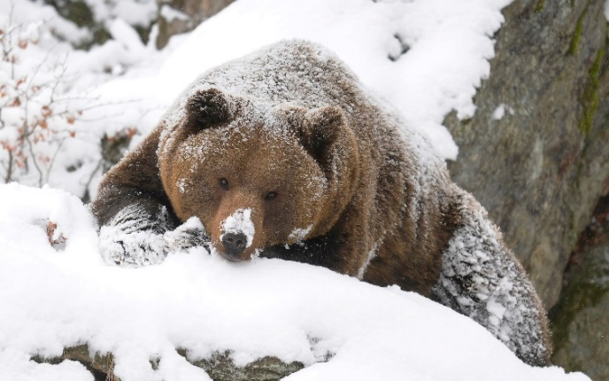
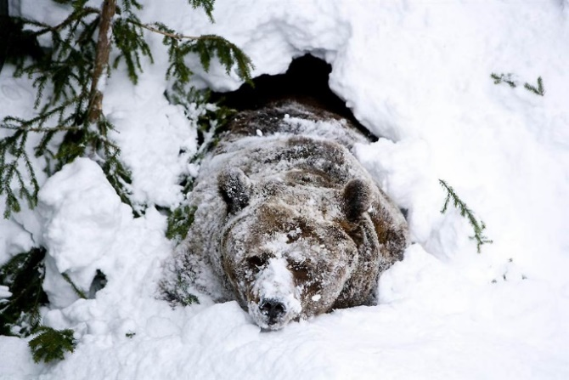

ЕЖИ
Благодаря своему милому внешнему виду ежи стали настоящими героями детских сказок, раскрасок, мультфильмов и кинолент. Эти зверьки — вовсе не выдуманные персонажи, а живые существа, у которых есть свои особенности, привычки, характер и индивидуальный образ жизни.
Их можно отнести к простым и даже ручным животным. Если человек пару раз угостил лесного жителя чем-то вкусненьким, например, кошачьим кормом или молоком, он может привыкнуть к человеку. Показывает свое доверие тем, что разрешает гладить себя, не выпуская иголок. Любимое лакомство ежей: слизняки, личинки насекомых, мыши, ящерицы, лягушки, улитки, пчелы и осы.
Многим известны ежики из детских мультфильмов. Часто мультипликаторы дорисовывают им грибы и яблоки на иголки. Якобы так зверьки переносят себе пропитание. В жизни все иначе. Таким образом еж не может добыть себе пищу. Если так происходит, скорее — это случайность. И фрукты либо овощи, случайно попавшие на спину с иголками, отпадают вскоре.
Эти лесные обитатели — именно те животные, которые зимой предпочитают отсыпаться в спячке. Исключением являются только особи, проживающие в домах. Причин несколько: сильный холод и отсутствие легкой пищи.
Даже особи, живущие в жарких песках, впадают в спячку, только в летнюю. Ежи, проживающие в среднем климате, перед тем, как уснуть, должны хорошенько подкрепиться и набрать подкожный жир. Если этого не происходит, они не выживут в лютые холода.
Они прячутся в своих жилищах, в норах. Для начала они их обустраивают. Зимовать ежи любят в безопасных местах, где им будет тепло и уютно. Например, под хозяйственными постройкам, в кустарных зарослях или в куче веток. Свой ночлег они застилают листьями и укомплектовывают его, вытаптывают.
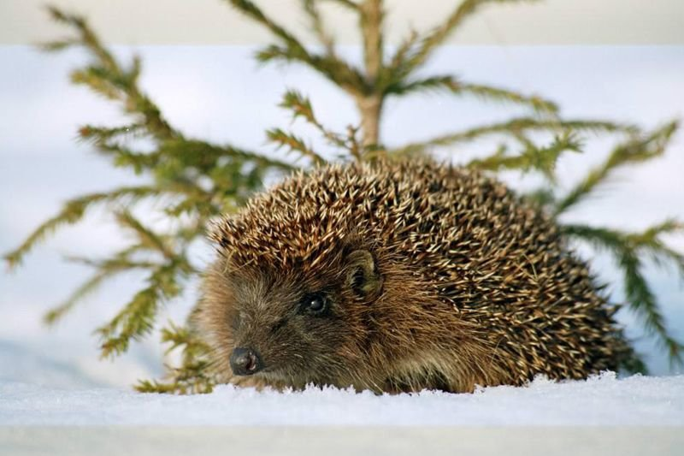
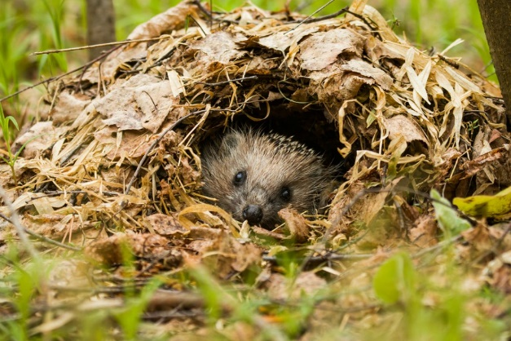
Когда ежи набрали достаточно жира, они начинают засыпать. Залегают в начале зимы и спят до конца декабря. Самцы засыпают раньше. Спят ежи не больше 240 дней. Когда они зимуют, могут и проснуться, и выйти из своего гнезда. Однако это всего лишь на короткий промежуток времени, потом они снова возвращаются в свой длительный сон.

ЗМЕИ
Организм змеи сильно зависит от температуры окружающей среды. В отличие от млекопитающих, змея не в состоянии поддерживать температуру тела на стабильном уровне, из-за чего чувствует серьёзный дискомфорт в период похолоданий. По этой причине, большинство ползучих рептилий предпочитают проживать в географических широтах, где круглый год тепло. Но существуют пресмыкающиеся, сумевшие приспособиться к жизни в странах с сезонно холодным климатом, к ним относятся и обитающие в России разновидности гадюк.
Осенью, когда ночная температура начинает опускаться ниже нуля, гадюки приступают к поиску укрытий. Такими убежищами могут служить: пустоты под деревьями, старые пни, заброшенные норы животных, расщелины в скалах, полуразрушенные человеческие строения, стог сена, глубокие дупла деревьев, старые колодцы и т. д.
В одном укрытии собирается несколько десятков, а то и сотен змей. В нём пресмыкающимся предстоит провести 4-6 месяцев, пока первые лучи весеннего солнца не прогреют почву. Важно, чтобы температура в логове змей не опускалась ниже +4 °C, иначе пресмыкающиеся могут погибнуть.
С наступлением холодов опасные змеи впадают в состояние гибернации. В этот промежуток времени у них замедляется метаболизм, сердцебиение, дыхание. Рептилия находится в полностью обездвиженном состоянии, а единственным её защитником от негативных факторов окружающей среды служит выбранное укрытие.
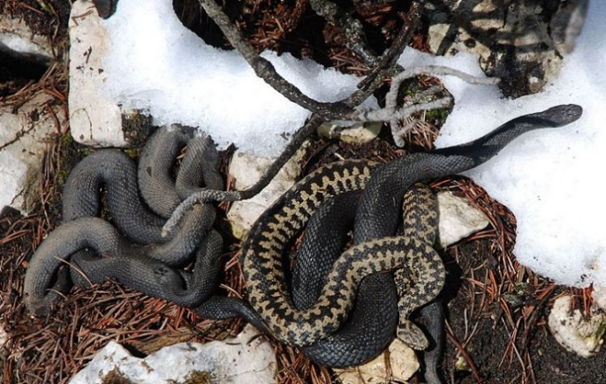
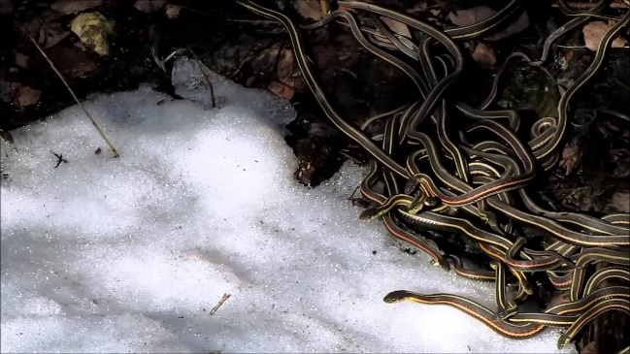
Если в холодное время года проникнуть в убежище змей, можно испытать серьёзный психологический шок. Несколько десятков переплетённых между собой гадюк выглядят довольно жутко. Но физической опасности они не представляют, конечно если незваный гость сам не засунет руку в её пасть, тогда рептилия укусит рефлекторно. Спящих змей можно брать в руки, они фактически неподвижны и не понимают что происходит. Однако, если занести такую змею в тепло, например в автомобиль, она быстро придёт в себя и может атаковать. В случае если человек полностью или частично разрушит логово змей, пресмыкающиеся погибнут от холода.

ЖИВОТНЫЕ НЕ ВПАДАЮЩИЕ В ЗИМНЮЮ СПЯЧКУ
БЕЛКА
Задолго до наступления холодов животные отращивают более теплую и густую шерсть. Многие из них создают запасы еды и утепляют свое жилье.
Одним из таких запасливых зверьков является белка. Еще в теплое время она сделала себе домик в дупле или на крепком суку. Жилище белки утеплено сухими мхами, сеном и листочками. В домике у белки обязательно имеется два входа. Грызун на зиму запас много орехов, желудей, шишек и грибов. Свои припасы белка прячет по всему лесу: под старыми пнями, в пустых дуплах и корнях деревьев. Выходит из домика белка только тогда, когда нужно забрать припасы из тайника.
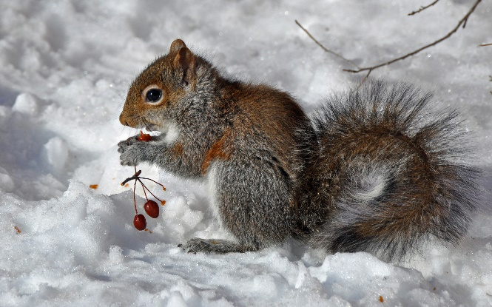
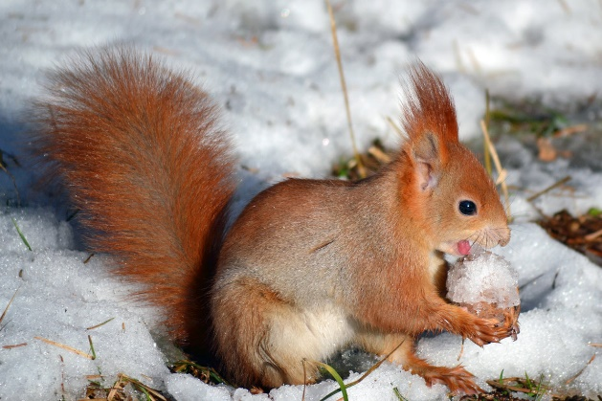

ЛИСА
Истинным хозяином леса зимой является лиса. Рыжая хитрюга зимой и летом ходит в шубе одного цвета. Только шерсть становится густой с толстым подшерстком. По снегу лисица ходит не проваливаясь, благодаря лапкам, покрытым шерстью. Лисы живут в норах. Но многие плутовки спят прямо на снегу. Они прикрывают свой нос большим пушистым хвостом. Лисица не делает припасов. Поэтому каждый день она выходит на охоту. Часто лисы пробираются к деревням воровать домашних птиц. Довольно часто лисица ловит зайцев. Но основной пищей лисиц зимой являются мыши.
На зиму мыши запасаются семечками и засушивают ягоды. Они очень прожорливы и каждый день им необходимо много еды. В снежные зимы мыши роют длинные ходы в сугробах. Мышки любят прятаться в стогах сена и перебираться в сараи и дома человека.
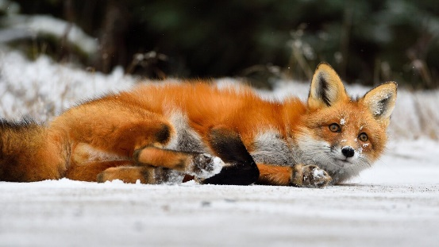
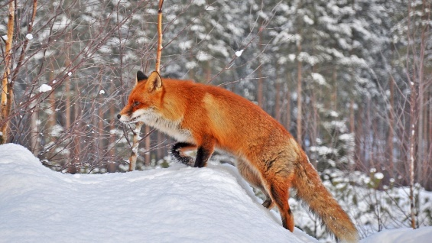
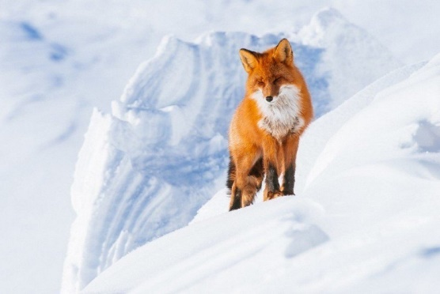
ЗАЯЦ
В холодное время заяц не укладывается в спячку, а продолжает жить - выживать, как и в другие времена года. Хотя этот обычный для наших просторов зверёк и готовится к зиме, запасаясь в питании полезными веществами, набирая вес и меняя мех, при этом, зимой ему, конечно, сложнее. Потому что нужно найти пищу (а её меньше и она более однообразна) и уберечься от своих врагов. У зайца в лапках выделяется пот, который смазывает их и защищает от налипания снега.
Если летом заяц любит полакомиться клевером, одуванчиками, золотарником, злаковыми..., ягодами (например, черникой), иногда грибами..., зимой он кормится тонкими побегами, корой разных кустарников и деревьев: ивы, осины, берёзы, лещины, рябины, черёмухи, ольхи... В стогах на полях "добывает" сено. Раскапывает под снегом травы и ягоды.
Лёжку в степи заяц устраивает в глубоких бороздах вспаханных полей. Это место он может долго не покидать, если его не беспокоят. Но, чаще всё же меняет каждый раз. В снегу заяц роет длинные норы (в тундре - до 8 м). Их он использует для постоянных убежищ.
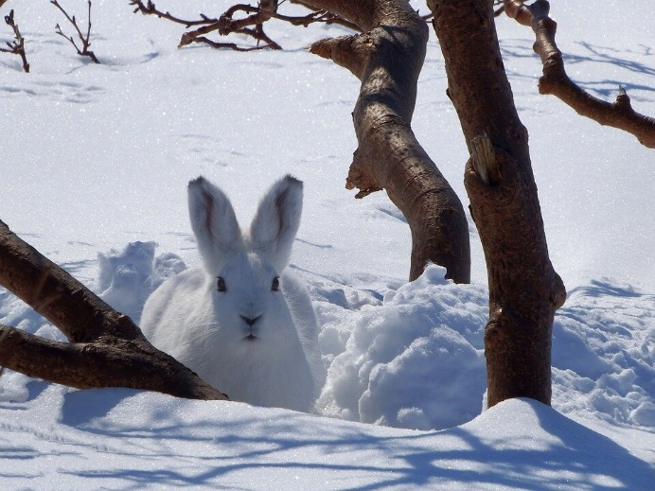
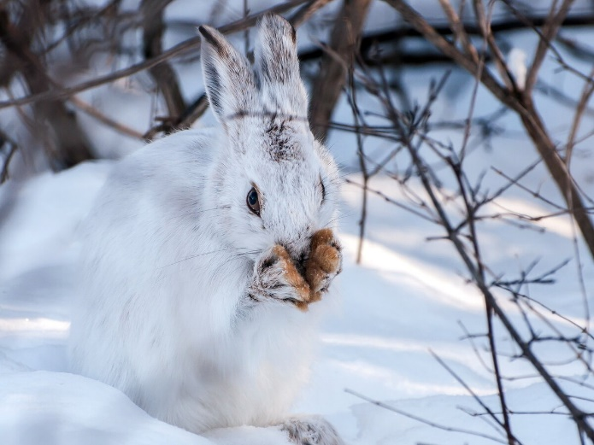

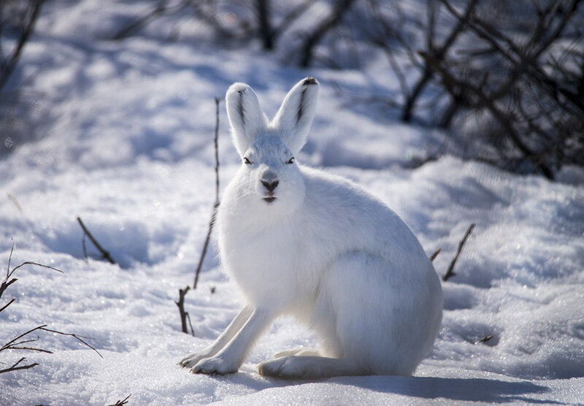

ЛАСКА

Ласка — хищное млекопитающее семейства куниц, вид рода Ласки и хорька. Обитает на всех континентах Северного полушария. Самым трудным временем года для животных является зима, поскольку им не удается из-под невероятного количества снега получить жизненно необходимую норму пищи (корм, зернышки, семена и т.д.), также они страдают от холода. Первые приготовления к зиме — смена летнего меха на зимний — более пушистый и густой. Ласка, как и заяц-беляк, как горностай меняет свой рыже-коричневый мех на белоснежно-белый, благодаря этому их сложнее заметить на снегу.
В рацион ласки входят мелкие животные, такие как мыши, полевки и др. Однако иногда, они могут поймать более массивное животное. Например, кролика или зайца. Выбор территории, на которой живут ласки, зависит от количества мышек и полевок на ней. Ласка преследует их даже в собственных норах, она любит убивать больше животных, чем могла бы съесть. Согласно принципу «волн жизни»: увеличивается популяция мышей — увеличивается популяция ласок. Также ласка может питаться птичьими яйцами и птенцами, которые она достает из гнезд на деревьях. Животное может охотиться в воде. На зиму, любит делать запасы убитых ею мышей.
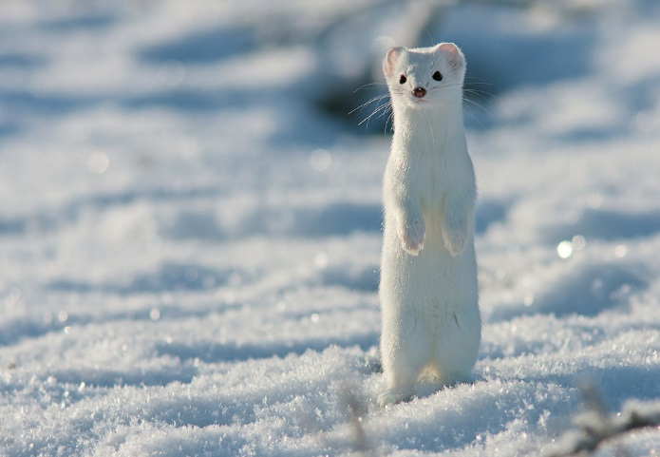
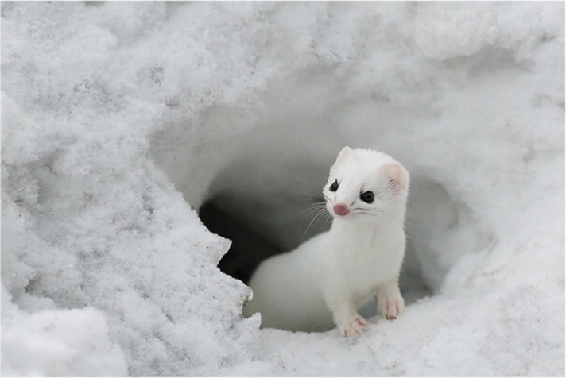

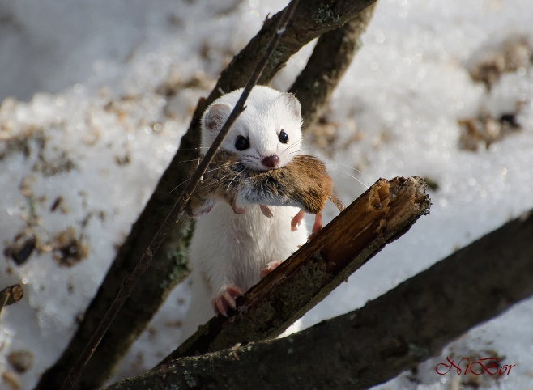
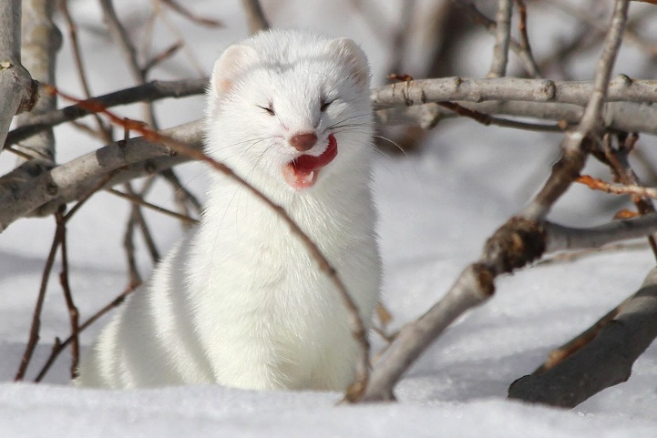

ЗАКЛЮЧЕНИЕ

Резкое ухудшение условий существования зимой сводится в основном к большей или меньшей затруднённости достать необходимое и повышенное сравнительно с летом количество пищи. Зимний сезон вносит большие изменения в условия питания животных высоких и умеренных широт. Прежде всего с наступлением зимы резко сокращаются общие запасы и набор кормов. В это суровое время целиком выпадают из рациона питания зеленые части растений, а также семена, ягоды и плоды многолетних и однолетних трав и низких кустарников, заносимых снегом. Исчезает большинство насекомых и беспозвоночных животных. Полностью становятся недоступными для питания птиц земноводные, пресмыкающиеся и рыбы. В зимний период трудно добывать мышевидных грызунов и других мелких зверьков, так как они укрываются под глубоким снежным покровом или впадают в спячку. В связи с этим у животных возникают различные приспособительные процессы, которые сводятся в основном к смене кормов по сезонам года, смене мест, способов поиска пищи, запасанию кормов, замедлению процессов жизнедеятельности, спячке.
